ΤΜΗΜΑ ΜΗΧΑΝΙΚΩΝ ΕΠΙΣΤΗΜΗΣ ΥΛΙΚΩΝ
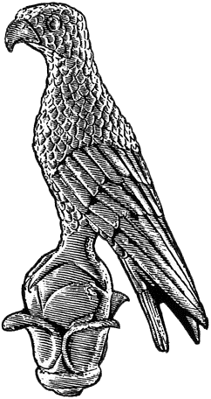
ΕΝΤΥΠΟ ΚΑΤΑΓΡΑΦΗΣ ΓΝΩΜΗΣ ΕΙΔΙΚΩΝ*
Στοιχεία μέλους ΤΜΕΥ
Όνομα: ______________________ Επώνυμο: ___________________________________________
Ιδιότητα: ____________________
Στοιχεία Ατόμου
Όνομα: ______________________ Επώνυμο: ___________________________________________
E-mail: _______________ Φορέας: ________________ Θέση στο Φορέα: ________________
Λόγοι Επικοινωνίας
__________________________________________________________________________________
Θέματα Συζήτησης (περιληπτικά)
__________________________________________________________________________________
__________________________________________________________________________________
__________________________________________________________________________________
__________________________________________________________________________________
__________________________________________________________________________________
__________________________________________________________________________________
__________________________________________________________________________________
__________________________________________________________________________________
Πιθανές ερωτήσεις ανάλογα με την ιδιότητα του ατόμου / εκπροσώπου φορέα
- Τα μαθησιακά αποτελέσματα και τα επαγγελματικά προσόντα βοήθησαν στην παρακολούθηση μεταπτυχιακών / διδακτορικών προγραμμάτων σπουδών; Θα μπορούσατε να προτείνετε αλλαγές στο ΠΠΣ (μαθησιακά μέσα / ύλη κλπ.) για καλύτερη προετοιμασία σας για προχωρημένες σπουδές;
- Τα μαθησιακά αποτελέσματα και τα επαγγελματικά προσόντα βοήθησαν στην εύρεση εργασίας στο αντικείμενο των σπουδών σας; Ποια σημεία του ΠΠΣ θεωρείτε ότι πρέπει να αναθεωρηθούν για καλύτερη προσαρμογή στην αγορά εργασίας;
- Πως κρίνετε τα μαθησιακά αποτελέσματα και τα επαγγελματικά προσόντα των φοιτητών / αποφοίτων του ΤΜΕΥ; Υπάρχουν βασικά στοιχεία που θα έπρεπε να καλυφθούν σε επίπεδο γνώσεων/δεξιοτήτων;
- Ποιες εξελίξεις βλέπετε σε επιστημονικό και σε τεχνολογικό επίπεδο; Σε ποια κατεύθυνση πιστεύετε ότι πρέπει να στραφεί το ΤΜΕΥ ώστε να ακολουθεί αυτές τις εξελίξεις;
*Το Έντυπο αυτό δύναται να συμπληρώνεται και από τα μέλη του ΤΜΕΥ που συμμετέχουν σε δράσεις κινητικότητας για την αποτύπωση συγκριτικών δεδομένων με άλλα Τμήματα Υλικών παγκοσμίως.

